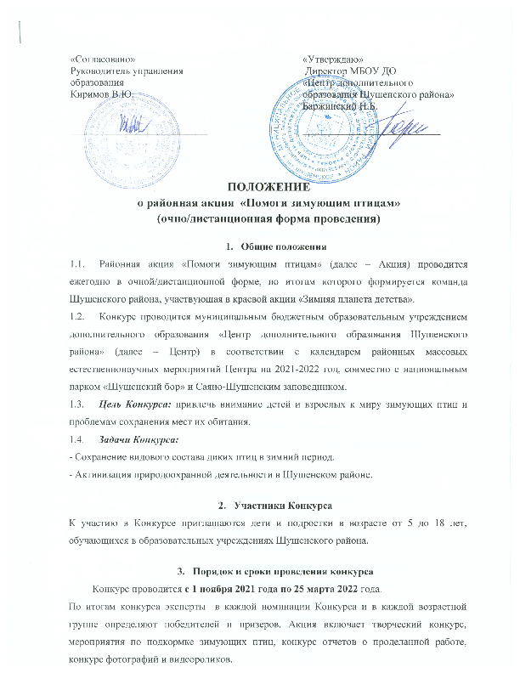

С 1 по 9 декабря – прием конкурсных работ в номинации «Рожденные летать» и «Кормушка для птиц»
С 9 по 30 декабря выставка творческих работ в ЦДО, экспертная оценка, отбор лучших работ для участия в краевом конкурсе «Зимняя планета детства».
С 1 по 14 марта – прием отчетов о мероприятиях акции
С 14 по 25 марта 2022 года – работа экспертной комиссии.
После 28 марта 2022 года – объявление итогов Акции, награждение победителей и призеров.

- Мероприятия Акции
«Птичья столовая». Организация подкормки птиц в зимний период. Изготовление кормушек, их развеска около дома, образовательного учреждения, наполнение кормом в течение зимы. Составление фотоотчета о проделанной работе в виде презентации PowerPoint или PDF. С 1 ноября по 14 марта.
Конкурс «Кормушка для птиц». Принимаются качественные фотографии изготовленных кормушек. Внимание! Сами кормушки на конкурс приносить не нужно. Их необходимо самостоятельно развесить и кормить птиц. С 1 ноября по 9 декабря. Фотографии лучших кормушек будут участвовать в краевом конкурсе «Зимняя планета детства».
Конкурс видеороликов «Птичий репортер». Наблюдение за поведением птиц на кормушке. Съемка и монтаж видеоролика не более 2 минут. С 1 ноября по 14 марта.
Творческий конкурс «Рожденные летать» - изготовление поделок на тему: «Зимующие птицы Красноярского края». Участниками конкурса могут быть все желающие не зависимо от возраста.

- Требования к конкурсным материалам
  - Отчет об организации зимней подкормки птиц должен содержать:
-Титульный лист с указанием организаторов подкормки (семья, детский коллектив, образовательное учреждение), автора отчета, место проведения подкормки, период.
-Списочный состав и возраст участников, их роль в организации подкормки.
- Ф.И.О. руководителя, место работы, должность.
- Количество изготовленных и развешанных кормушек, место развески.
- количество подкормок, время и периодичность подкормки, виды кормов и их количество.
- Фотографии кормушек, процесса развески и заполнения кормом (на фотографиях должна отображаться дата), фотографии птиц на кормушках. На фотографиях должно быть видно участников процесса.
  - Фотографии на конкурс кормушек должны быть хорошего качества. Кормушки должны быть изготовлены из экологичного материала. Не допускается применение емкостей из-под токсичных для птиц веществ. Приветствуются натуральные материалы. Кормушки должны иметь крышу для защиты от осадков; бортики, чтобы корм не рассыпался, должны быть удобны для птиц. Формат фотографий jpg. Все фотографии должны быть подписаны, с указанием автора фото.
  - Видеоролики должны содержать самостоятельно снятые кадры о поведении птиц на кормушке. При съемке на камеру телефона, его необходимо держать горизонтально. При вертикальной съемке будут снижены баллы. В кадре не должно быть лишних посторонних звуков. Можно наложить аудиозапись комментариев и музыку. Формат видеоролика MP4, AVI, MPG. Видеоролик самостоятельно загружается в yоutube, VK или на Googl Диск, на конкурс присылается ссылка на видео.
  - Поделки могут быть изготовлены из разных материалов и в разной технике на устойчивой основе. Поделки должны отражать характерные черты и особенности жизни птиц Красноярского края. Птицы на поделках должны быть узнаваемы.
  - ВСЕ РАБОТЫ ДОЛЖНЫ БЫТЬ ПОДПИСАНЫ! (с указанием ФИО автора, ФИО руководителя, учреждения, класса(группы, объединения), возраста)

- Условия участия в Конкурсе
  - Работы на Конкурс принимаются по анкете – заявке (Приложение 1). Заявки принимаются по электронной почте cdo.ekokonkurs@mail.ru вместе с работами. Работы без заявки на конкурс не принимаются.
  - Прием работ для участия в номинации «Рожденные летать» осуществляется в рабочие дни в сроки, указанные в пункте 3 с 9.00 до 16.00 по адресу п.Шушенское, 2 микр., д.1 каб.№4 МБОУ ДО «Центр дополнительного образования Шушенского района» .
  - Работы, участвующие в конкурсе не возвращаются, за исключением номинации «Рожденные летать». Лучшие работы будут опубликованы на сайте ЦДО Шушенского района
  - Участники Конкурса несут ответственность за подлинность сведений об авторстве работ.
  - Организаторы оставляют за собой право на распространение присланных работ (опубликование, обнародование, дублирование, тиражирование в любой законной форме) в просветительских и учебно-образовательных целях, также на размещение присланных материалов в Интернете и/или в специальных сборниках с соблюдением авторства.
  - К конкурсу не допускаются работы с призывами к дискриминации, насилию, межнациональным конфликтам, не соответствующие требования настоящего положения.
  - Оценочные протоколы и рецензии не высылаются.

- Определение результатов
  - Победители и призеры определяются по наибольшей сумме баллов. При одинаковом результате баллов.
  - Рейтинг и работы победителей всех номинаций по возрастным группам размещаются на официальном сайте МБОУ ДО «Центр дополнительного образования Шушенского района» (http://shush-cdo.ru/) и направляются для участия в краевой акции «Зимняя планета детства».

- Финансирование
Расходы по проведению конкурса и награждение победителей и призеров осуществляется за счет средств МБОУ ДО «Центр дополнительного образования Шушенского района», Национальный парк «Шушенский бор».

- Подведение итогов и награждение
  - Победители и призеры в каждой номинации конкурса награждаются дипломами.
  - Все участники получат сертификат участника конкурса в электронном виде.
- Контакты организаторов
Адрес организаторов: 662710, пгт.Шушенское, 2 микр., дом 1, каб.№3, МБОУ ДО «Центр дополнительного образования Шушенского района». отдел экологии: тел. (391-39) 3-13-05, e-mail: cdo.ekokonkurs@mail.ru Панкратьева Татьяна Александровна.

ПРИЛОЖЕНИЕ 1
АНКЕТА - ЗАЯВКА
на участие в районной акции «Помоги зимующим птицам»
Название организации, принимающей участие в операции (полное название учреждения, адрес с индексом, телефон, факс, электронная почта) ___________________________________________________________________________________________________________________
_________________________________________________________________________________________________________________________

№№ | ФИО участника или название коллектива /ОУ | Класс/возраст | Руководитель  ФИО полностью | Название работы | Номинация

Дата заполнения «___» _______________ 20___г
Ответственный за отправление работ (ФИО, должность, тел., эл. Почта) ___________________________________________________________
________________________________________________________________________________________________________________________.

